Proyecto | Diseñar un software de acuerdo con los requerimientos del cliente
Fase | IDENTIFICACIÓN
Actividad de proyecto | Determinar las especificaciones funcionales del Sistema de Información
Título | Ficha Técnica “ADSI”
Fecha de elaboración del documento | Junio 6 del 2021

FICHA TÉCNICA INVESTIGACIÓN TECNOLÓGICA

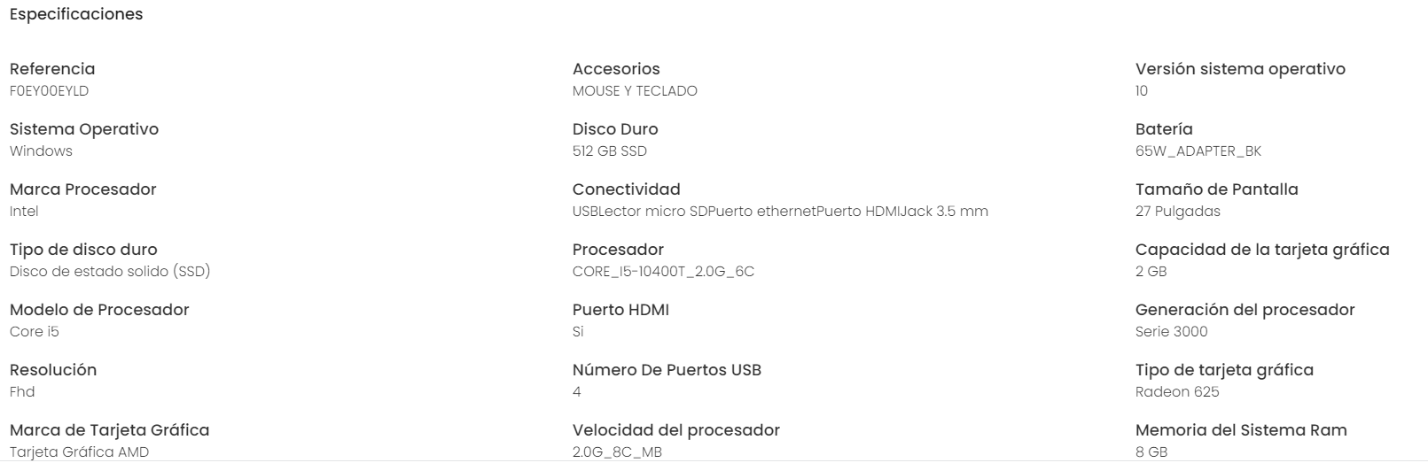

HARDWARE: Diligencie las columnas en cursiva, de tal manera que proponga los diferentes tipos de equipos de computo considera se deben utilizar para solucionar el problema citado.

Tipo Equipo: | 2 computadores (All in one)
Marca: | Lenovo
Valor: | 3.700.000COP
Procesador: | Procesador Intel(R) Core (TM) i5-10400T_20G_6c  Velocidad: 2.0G_8C_MB Generación: Serie 3000
Memoria: | Memoria física instalada (RAM) 8 GB
Descripción: | Este es un computador con gran potencia para que nuestro cliente maneje su base de datos de manera tranquila. Otras especificaciones de este equipo son: Disco Duro de 512 GB SSD, Tarjeta Gráfica AMD Radeon 625 2GB, Puerto HDMI y Puerto(4) USB.

SOFTWARE: Proponga el sistema operativo que considera soporta toda la infraestructura tecnológica para poder solucionar el problema.

Sistema operativo: | Windows 10
Descripción: | - Tiene mejores herramientas para poder ejecutar  - Tiene buena capacidad de manejo  - Ultimo en actualizaciones.

TOPOLOGIA DE RED: Describa la topología de red que piensa debe tener la empresa citada en el caso de estudio para solucionar su problema.

Tipo de Red: | Tipología Estrella, Red Man
Por Que: | Por qué esa topología lo que nos ayuda es que los computadores se conecten con un solo punto, por parte de la red es mejor la Man ya que proporciona diferentes servicios y es utilizado con cable óptico.
Para Que: | Es necesario tener una topología ya que eso nos ayuda a tener un buen orden a la hora de ejecutar un proceso en un computador con el punto de control.
Beneficios: | El beneficio que trae esta topología y esta red es un buen funcionamiento y buena calidad a la hora de enviar y ejecutar información en el servidor

GESTOR DE BASES DE DATOS: Seleccione el gestor de bases de datos (SGDB) que debe utilizar la empresa para solucionar su problema.

Nombre SGBD: | MySQL
Descripción: | -Lo puede utilizar sistemas operativos Windows y Linux  - Permite Almacenar la estructura de la base de datos y utiliza tablas.  Capacitación en la herramienta.  - El motor es una versión web y ofrece soporte a las bases de datos creadas en su servidor web.
Ventaja: | -Es una base de datos muy rápida. Su rendimiento es estupendo sin añadirle ninguna funcionalidad avanzada.  -Utiliza varias capas de seguridad. Contraseñas encriptadas, derechos de acceso y privilegios para los usuarios.  -Pocos requerimientos y eficiencia de memoria. Tiene una baja fuga de memoria y necesita pocos recursos de CPU o RAM.
Beneficio: | Velocidad al realizar las operaciones y buen rendimiento. Facilidad de instalación y configuración. Soporte en casi el 100% de los sistemas operativos actuales. Baja probabilidad de corrupción de datos.

